BECSENGETTEK ZALÁBAN IS

Szeptemberben a rendőrség és a polgárőség fokozottan ügyel a közlekedésbiztonságra az oktatási intézmények környékén.

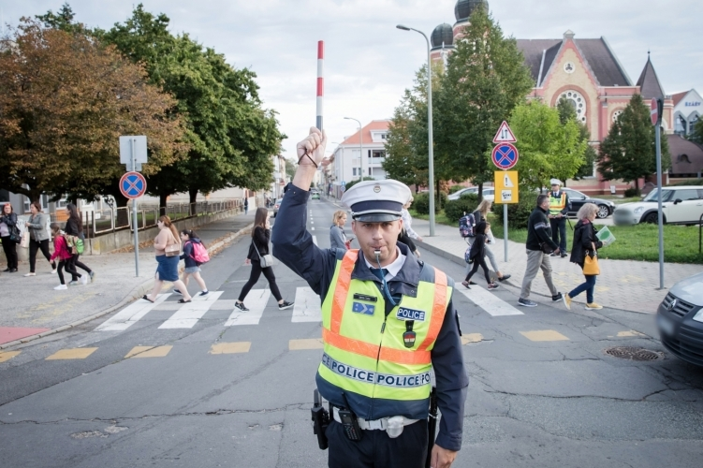

Véget ért a szünidő, ezzel megkezdődött az új tanév, a gyermekek biztonságos közlekedésére Zala megyében is kiemelt figyelmet fordítanak a rendőrök.

Szeptemberben a napi oktatás kezdetének és befejezésének időszakában – a polgárőrök bevonásával fokozott rendőri jelenlétet biztosítanak azon általános iskolák és óvodák környékén, ahol ez közlekedésbiztonsági szempontból indokol.

A rendőrök elsősorban a gépjárművezetők szabálykövető magatartását ellenőrzik a kijelölt gyalogosátkelőhelyek megközelítésénél, de odafigyelnek a biztonsági öv és a gyermekülés szabályos használatára is.
Mindenkinek jó iskolakezdést, és balesetmentes közlekedést kívánunk!

- Ha autóval viszik gyermeküket iskolába, mutassanak példát azzal, hogy bekötik a biztonsági övet, és gyermeküktől is követeljék meg ugyanezt.

- Időben induljanak el, figyelembe véve az ilyenkor megnövekvő forgalmat.

- Ha a kisebb gyerek tömegközlekedéssel vagy gyalog megy iskolába, eleinte kísérjék el, gyakorolják be az útvonalat, és ismételjék át az alapvető közlekedési szabályokat.

- A kézben tartott mobiltelefon használata járművezetés közben tilos, de a gyalogosok számára is veszélyes lehet, ha valaki az úttestre lépéskor belefeledkezik a készülékbe, vagy a zenétől nem hallja a közeledő autókat. Beszélje meg gyermekével, hogy ilyenkor tegye el a mobilt, és vegye ki a fülhallgatót!

- Tanítsa meg gyermekének, hogy az úttesten mindig a zebrán keljen át, előtte pedig többször nézzen körül (balra, jobbra, balra)!

… hogy mindenki hazaérjen!

